Quien eres y donde estas Señor

De J. L. Vázquez Borau en 6 abril, 2026

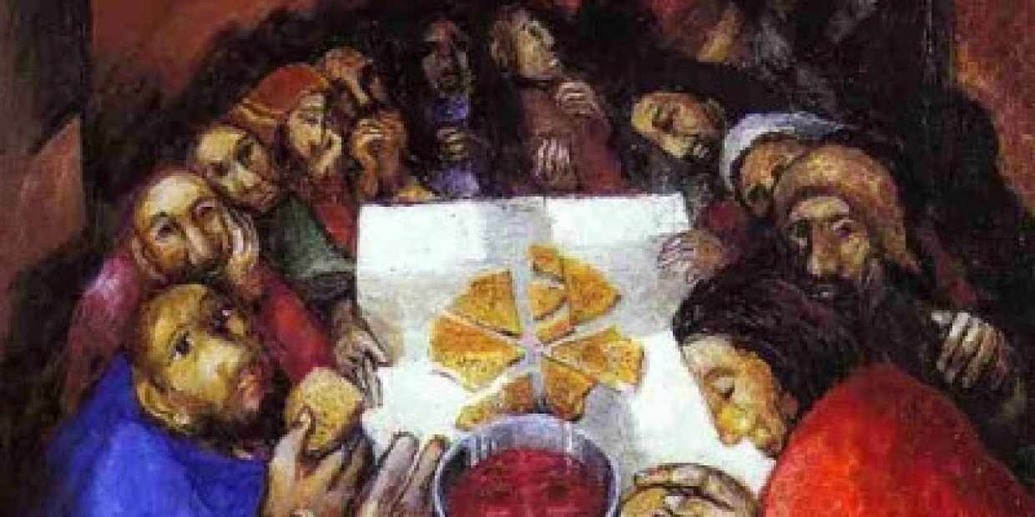

Wollmer Uzcategui

Resucitó

El mensaje nos llega de la vida,
despojados quedamos tres días ,
y tarde llegaron para encontrar Vacío.
Parecido a Nuestra Fe.
Amamos a Dios cuando envejecemos,
enfermamos o sufrimos ,
el resto del tiempo Vacíos.
Una piedra ,
unos lienzos ,

¿sorprendidos por algo que señalaron los profetas?

Corrieron a avisar ,
gritaban :
¡ El Vive, el Vive!
Algunos incrédulos ayer y hoy,
otros corrieron al sepulcro,
a ver si estaba aun allí,
otros rumorearon
y la mayoría no hicieron nada.

¿parecido al testimonio Cristiano de este tiempo?
Luego dos discípulos no le reconocieron,

El les dijo :

“¿De qué van discutiendo por el camino?
y uno llamado Cleofás, le contestó: «¿Cómo?

¿Eres tú el único peregrino en Jerusalén que no está enterado de lo que ha pasado aquí

estos días?

¿Qué pasó?», les preguntó. Le contestaron: «¡Todo el asunto de Jesús Nazareno!» Era un
profeta poderoso en obras y palabras, reconocido por Dios y por todo el pueblo, Pero
nuestros sumos sacerdotes y nuestros jefes renegaron de él, lo hicieron condenar a muerte y

clavar en la cruz.”

Y aun Hoy siguen matándose unos a otros ,

2026 años después

destruyen niños, mujeres y abuelas y abuelos,

acaban con sus casa,
destruyen la naturaleza ,
afligen a la gente

mientras algunos claman por la paz ,
no la reconocemos .

“Entonces él les dijo: ¡Qué poco entienden ustedes, y qué lentos son sus corazones para

creer todo lo que anunciaron los profetas!

Al llegar cerca del pueblo al que iban, hizo como que quisiera seguir adelante.

Pero ellos le insistieron diciendo: Quédate con nosotros,

ya está cayendo la tarde y se termina el día. Entró, pues, para quedarse con ellos.

Y esto sucedió.

Mientras estaba en la mesa con ellos, tomó el pan, pronunció la bendición, lo partió y se lo

dio.

Y en ese momento se les abrieron los ojos y lo reconocieron. Pero ya había desaparecido.”

¿Sera que desapareció?
¿sera que Nadie lo ve y lo sigue.?
Millones de credos,
Millones de creyentes ,
no bastan .

El Vive , no solo los domingos o los días de culto,

el requiere de nuestro amor ,
por la paz y deteniendo estas guerras,
dolor de Ucrania y Rusia,
Dolor de Israel ,Irán y Estados Unidos ,
Y otros Como Cuba y Venezuela que paren dolor
y donde hacen crecer el sufrimiento Humano

Enséñame señor
como oponerme a la guerra ,
a las armas ,
a la violencia ,
al odio,

a cualquier cosa que Cristo desecho,
revive en mi un corazón puro
y líbranos de gobernantes hijos de la guerra ,

por ser hijos tuyos
y permite que la gracia reine
y la paz crezca

y no permitas que me diga cristiano

cuando aliento,
, complazco

y tomo parte en acto de guerra,
Solo quiero Reconocerte Señor
y decir con toda mi alma :
EL VIVE

(Paráfrasis actual de un sencillo cuáquero de la CEHCF
sustentada en los textos,
Lucas 24: 1-25 Lucas 24: 13-35 )

San Juan de los Morros 5 de Abril de 2026 (Venezuela)

